Introdução

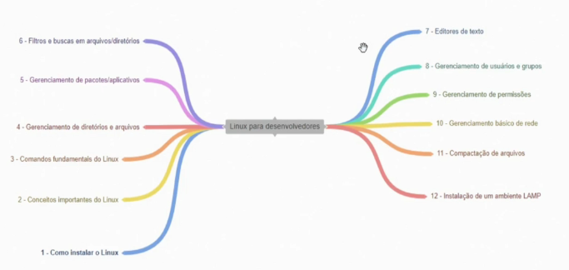

1. baixar ISO do ubuntu no site oficial - Ou ubuntu server se o pc for mais fraco
2. baixar Virtual Box (VM) - windows host
3. ou baixar o VmWare
4. aplicativos e recursos
5. programas e recursos
6. ativar ou desativar recursos do Windows
7. Habilitar Plataforma de máquina virtual
8. Plataforma do Hipervisor do Windows

Usuário: lucas0210

Senha: 0210

para funcionar o virtual box =

1- acessar cmd via administrador

2- bcdedit

3- bcdedit /set hypervisorlaunchtype off

para funcionar o wsl =

1- acessar cmd via administrador

2- bcdedit

3- bcdedit /set hypervisorlaunchtype auto

só da para utilizar 1 por vez na máquina

mudar teclado do linux por linha de comando :

* sudo nano /etc/default/keyboard
* XKBLAYOUT="br"
* Ctrl + o E Ctrl + x
* sudo reboot